**Дата:** 11.05.22

**Клас:** 3 – Б

**Предмет:** *Математика*

**Вчитель:** Лисенко О. Б.

**Тема: *Закони ділення без остачі на 2 і на 5. Нерівності. Вправи і задачі на застосування вивчених випадків арифметичних дій.***

**Мета**: сприяти засвоєнню умінь та навичок учнів ділити з остачею; ознайомити з законами ділення без остачі на 2 і на 5; розвивати обчислювальні навики шляхом розв’язання нерівностей, логічне і критичне мислення, уяву, увагу, спостережливість, вміння аналізувати і робити висновки, навички розв’язування задач на застосування вивчених випадків арифметичних дій; виховувати інтерес до предмета; вміння співпрацювати; виховувати любов до природи і бережливе ставлення до всього живого.

**Хід уроку**

***Користуйтеся презентацією під час опрацювання даної теми уроку***

***В кінці презентації за слайдом ви можете перевірити правильність виконання завдань.***

**1. Організаційний момент.**

***Приготуйте, будь ласка, все, що потрібно для уроку: підручник, зошит, ручку, олівці, лінійку, чернетку.***

***Старанно працюйте. Не забувайте робити хвилинки відпочинку та релаксації під час уроку.***

**2. Актуалізація опорних знань**

**1) Усний рахунок .**

***Між кружечками постав знаки дії та число, щоб одержати наступне число.***

***Добери значення змінної, щоб нерівності були істинні.***

**14<X∙2<20 4<18:X<8 25<X-12<28**

***Не обчислюючи, назви числа які діляться без остачі на 2, які – на 5.***

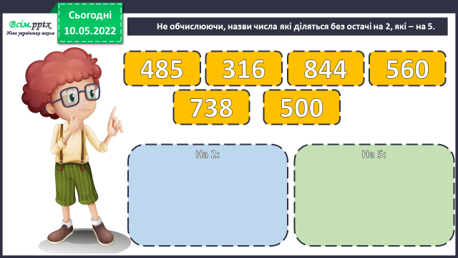

***2) Каліграфічна хвилинка.***

**3. Повідомлення теми уроку.**

***- Сьогодні ми повторимо ознаки подільності на 2 і на 5 та будемо працювати з нерівностями.***

**4. Закріплення вивченого.**

**1) №638 *Повтори ознаки подільності на 2 і 5.***

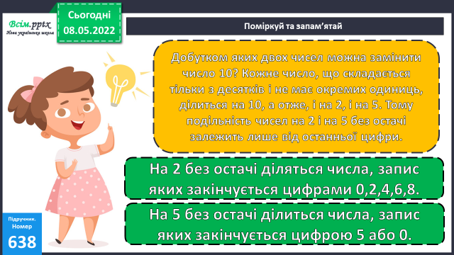

**2) №642  *Розв’яжи задачу.***

***І г. - ? тр., у 4 рази більше 20 тр.***

***ІІ г. - ? тр.***

**Міркування:**

**Нехай у ІІ господарстві Х тракторів.**

**Тоді у І – (Х ∙ 4) – тракторів.**

**За умовою задачі відомо, що разом їх – 20.**

**Маємо: Х + Х ∙ 4 = 20.**

***Розв’яжемо рівняння:***

**Х + Х ∙ 4 = 20 (Х + Х + Х + Х + Х = Х ∙ 5)**

Х ∙ 5 = 20

Х = 20 : 5

Х = 4

**Х в наших міркуваннях – це трактори у ІІ господарстві.**

**Отже, у ІІ господарстві 4 трактора.**

**За умовою задачі у І господарстві їх у 4 рази більше.**

**Отже, маємо: 4 ∙ 4 = 16 (тр.)**

**Відповідь: у І господарстві 16 тракторів, а в ІІ – 4.**

**3) № 643 УСНО**

***Поясни, як складено нерівності.***

*****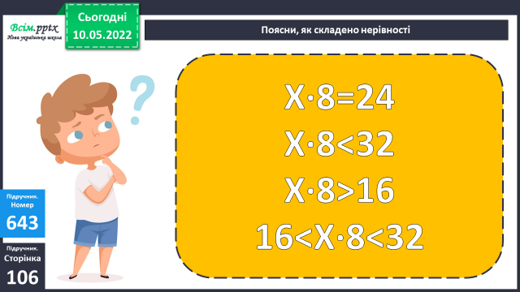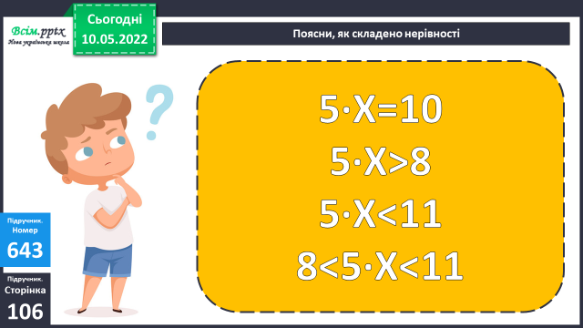***

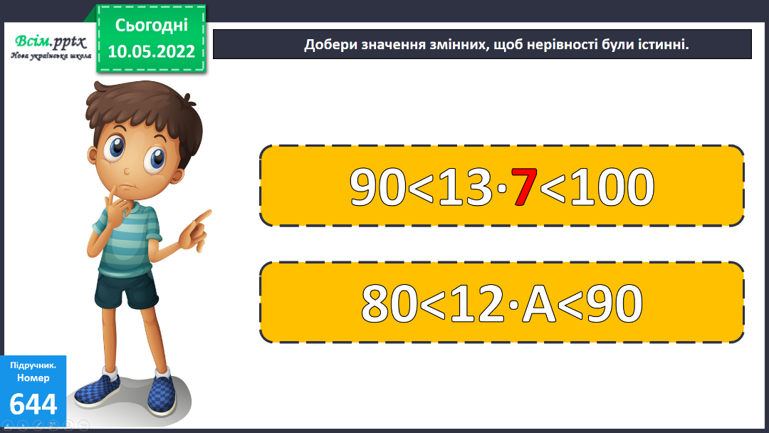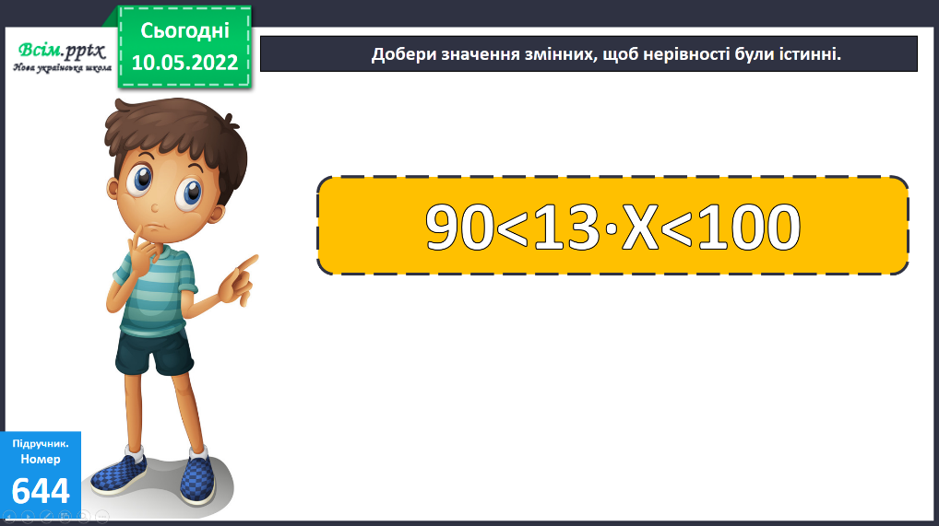**4) №644 *Добери значення змінних, щоб нерівності були істинні.***

**Х = …. Х = …..**

***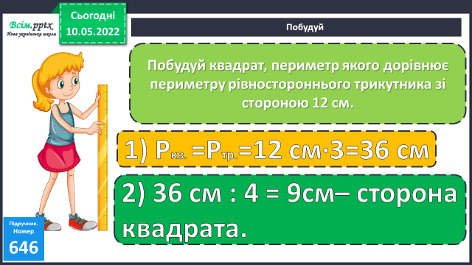*5) № 646 *Побудуй.***





***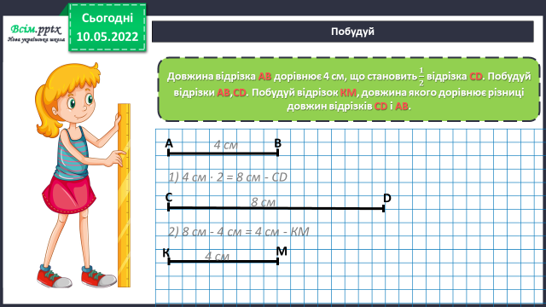*6) Завдання. *Запиши розв’язок та побудуй.***

**6. Підсумок.**

**1) Вправа «Оберіть відповідну цеглинку лего».**

**2) Домашнє завдання.**

Задача №648, приклади №649.

***Роботи надсилайте на Human.***